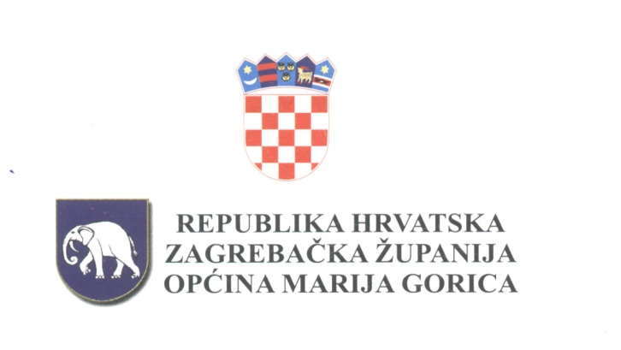

Na temelju članka 82. stavka 2. Pravilnika o proračunskom računovodstvu i računskom planu (Narodne novine, broj 124/14, 115/15, 87/16, 3/18, 126/19 i 108/20), te članka 31. Statuta Općine Marija Gorica (Službeni glasnik Općine Marija Gorica, broj 2/2021), Općinsko vijeće Općine Marija Gorica na svojoj 24. sjednici, održanoj 29. svibnja 2024. godine, donijelo je
O D L U K U
o raspodjeli rezultata
po godišnjem Izvještaju o izvršenju proračuna za 2023. godinu

Članak 1.
Temeljem Godišnjeg izvještaja o izvršenju Proračuna Općine Marija Gorica, uključujući proračunskog korisnika Općinsku knjižnicu Ante Kovačića, za 2023. godinu utvrđen je sljedeći rezultat:

- Višak prihoda poslovanja iznosi 2.601.521,53 eura (51.405,99 eura višak prenesen u 2023. godinu iz 2022. godine i višak prihoda poslovanja 2023. u iznosu od 2.550.115,54 eura kao razlika prihoda i rashoda poslovanja (6-3) u 2023. godini);

- Višak primitaka od financijske imovine iznosi 7.974,44 eura, rezultat je primitka dugoročnog kredita Hbor-a u iznosu od 158.037,33 eura te otplate kredita HPB iz 2018.g. u iznosu od 150.062,89 eura.

- Manjak prihoda od nefinancijske imovine (7-4) u iznosu od 2.554.635,11 eura rezultat je nabave nefinancijske imovine tijekom 2023. godine za što su u Proračunu Općine Marija Gorica bila osigurana sredstva iz prihoda poslovanja.

Članak 2.
Slijedom utvrđenog u prethodnom članku ove Odluke, nakon sučeljavanja viška prihoda poslovanja, viška primitka od financijske imovine te manjka prihoda od nefinancijske imovine, utvrđuje se višak prihoda poslovanja u iznosu od 54.860,86 eura koji se prenosi u 2024. godinu.

Članak 3.
Višak prihoda raspoloživ u sljedećem razdoblju u iznosu od 54.860,86 eura rasporedit će se na pozicije rashoda prilikom donošenja Prvih izmjena i dopuna Proračuna Općine Marija Gorica, sukladno Zakonu o proračunu koji propisuje da se namjenski prihodi i primici koji nisu iskorišteni u prethodnoj godini prenose u proračun za tekuću proračunsku godinu.

Članak 4.
Ova Odluka stupa na snagu prvog dana od dana objave u Službenom glasniku Općine Marija Gorica.

OPĆINSKO VIJEĆE
KLASA: 024-01/24-01/02
URBROJ: 238-19-01-24-7
Marija Gorica, 29. svibnja 2024.
PREDSJEDNIK
OPĆINSKOG VIJEĆA
Josip Žagmeštar

